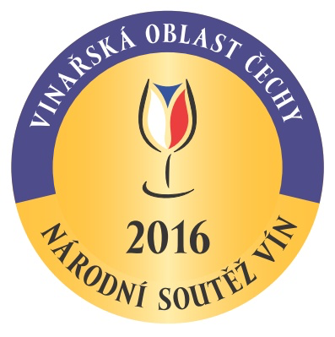

Nejlepším vínem v Čechách se stal Hibernal 2015 ze Sklepu Grébovka

Tisková zpráva z 31. srpna 2016

Víno z pražské vinice opět zvítězilo v naší nejvyšší soutěži vín – Národní soutěži vín vinařské oblasti Čechy. Jako nejlepší byl odbornou porotou ve vínem rovněž vyhlášené Kutné Hoře vyhodnocen Hibernal 2015 české zemské víno ze Sklepu Grébovka. Národní soutěž vín, nejvyšší a největší soutěž vín v České republice, probíhá pod garancí Svazu vinařů ČR, za organizačního zajištění Národním vinařským centrem a za finanční podpory Vinařského fondu.

Viniční trať Grébovka je součástí parku s názvem Havlíčkovy sady a krásnou vzpomínkou na vinařskou slávu samotné Prahy. “Tento Hibernal je typickým představitelem vín z vinařské oblasti Čechy a zároveň ctí ročník 2015. Na první pohled je sympaticky zlatavý s příjemnou a decentní citrusovou vůní. V chuti je patrná ryzlinková lipovinka a grepová kůra s příjemnou minerálností v dochuti ,“ sděluje Pavel Bulánek, výrobci Šampiona ze Sklepu Grébovka.

V soutěži bylo hodnoceno 90 vín, která získala 9 zlatých, 21 stříbrných a 2 bronzové medaile. V jednotlivých kategoriích byla zastoupena bílá vína suchá a polosuchá 41 vzorky, bílá vína polosladká 12, sladká vína 1, růžová vína 2, červená vína suchá a polosuchá 32 a jakostní šumivá vína 2 vzorky. Z odrůd byl nejvíce zastoupen Ryzlink rýnský s 15 vzorky. Ročníkově bylo nejvíce vín ročníku 2015, a to se 68 vzorky.

„Nominační výstava VO Čechy opět ukázala sílu a kvalitu českých vín. V letošním roce se hodnocení konalo v Kutné Hoře a stejně tak i slavnostní vyhlášení vítězů, předání cen a především degustace všech soutěžních vzorků se uskuteční tamtéž. V klášteře sv. Voršily se v sobotu 24. září uskuteční již 25. ročník Svatováclavských slavností a stovky návštěvníků z celé republiky přijdou ochutnat to nejlepší z vinařských Čech. Ani Vy si nenechte ujít tuto vzácnou příležitost,“ zve na blížící se výstavu českých vín Stanislav Rudolfský, pořadatel Národní soutěže vín oblasti Čechy.

Do celostátního kola Salonu vín - národní soutěže vín bylo nominováno z vinařské oblasti Čechy 73 vín. Nominovaná vína budou spolu s ostatními postupujícími víny z vinařské oblasti Morava soutěžit o postup do finále a titul absolutního Šampiona a umístění v Salonu vín ČR, celoroční degustační expozici vín ve Valticích.

Šampion a vítězové kategorií:

Kategorie A - Bílá vína suchá a polosuchá (ze 41)
- Hibernal 2015 české zemské víno – Sklep Grébovka
Kategorie B - Bílá polosladká vína (z 12)
- Burgundské šedé 2015 české zemské víno – Pavel Bulín
Kategorie E - červená vína suchá a polosuchá (ze 32)
- Cabernet cortis 2015 výběr z bobulí – Vinné sklepy Kutná Hora s.r.o

Nejlepší kolekce: Luděk Vondrák

Vinařská oblast Čechy nabízí díky svému rozptýlení na velkém území na svých 630 hektarech vinic mimořádně rozmanité spektrum půdních a klimatických podmínek, a tedy i množství velmi zajímavých a nezaměnitelných vín. Vinice jsou po Čechách roztroušeny od malebných vinic na mnoha místech Prahy, přes Beroun, Kutnou Horu, Litoměřice a podél Labe od Kuksu, Mělníka až po Ústí nad Labem. Nejvíce se zde daří odrůdám Müller Thurgau, Ryzlink rýnský, Rulandské šedé a bílé a z červených vyniká Svatovavřinecké, Modrý Portugal, Zweigeltrebe a Rulandské modré.

Pro více informací:

Stanislav Rudolfský, pořadatel Národní soutěže vín oblasti Čechy
E-mail: rudolfsky@cechcv.cz
Tel:. +420 605 265 245

Ing. Marek Babisz, Národní vinařské centrum (hodnocení)
E-mail: marek.babisz@vinarskecentrum.cz
Tel.: +420 602 470 262

Ing. Martin Půček, Svaz vinařů ČR (garant)
E-mail: martin.pucek@svcr.cz
Tel.: +420 519 348 981, +420 606 743 231

Ing. Dominika Uhrová, Omnimedia, s. r. o.
E-mail: d.uhrova@omnimedia.cz
Tel.: +420 774 530 255

Více o soutěži a kompletní výsledky na www.narodnisoutezvin.cz.

